**简析链上结构化产品 Ribbon Finance 机制与经济模型**

来源 中金网 09-01 21:00

摘要: Ribbon Finance 目前主打期权交易，未来计划推出押注波动性、提高收益、本金保护和复利等产品模块。

　　Ribbon Finance 目前主打期权交易，未来计划推出押注波动性、提高收益、本金保护和复利等产品模块。

**原文标题：《「Cobo Labs」投研报告：Ribbon Finance 项目解析》**

**撰文：Ely、Alex Zuo （左常柏），前者为 Cobo 北美研究总监，后者为 Cobo 资管 VP**

　　Ribbon Finance 在 8 月 24 日 推出了 V2 版本，作为今年 4 月 12 日才 launch 的新项目，短短 4 个月间锁仓超过 1 亿美金，并为投资人创造了超过 4 百万美金的收益。Cobo Labs 谨慎参与了该项目的治理，以下是我们早期内部分析，不构成任何投资建议。

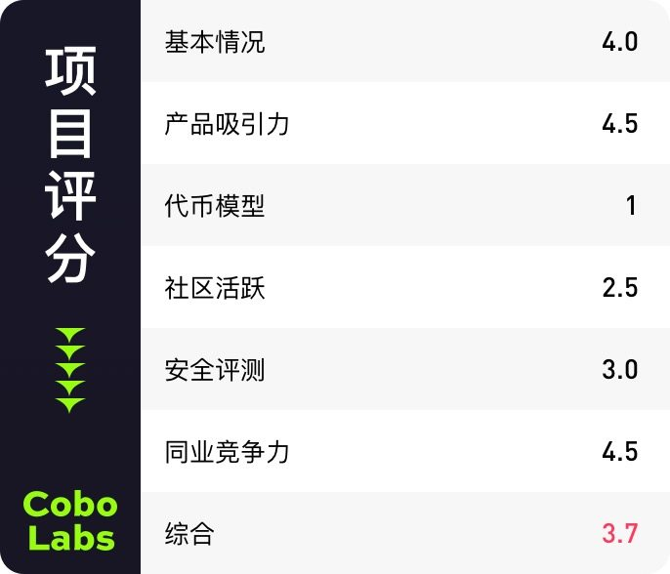

风险预警

* Put Selling 里的 T-USDC-P-ETH 和 T-YVUSDC-P-ETH 池子的离场费是 1%；其他两个池子离场费为 0.5%；
* 每周总资金的 10% 作为提款额度，如果本周提款额度用光，提款功能关闭。
* 期权卖出的时候是和链外的做市商 OTC，结算在链上。损失取决于交付价格，每个池子为用户提供了一个预估计算器来预估盈损。
* 风险观察项包括：喂价机制 / 代币用途 / 路线图未公布等。

项目评分



**挖矿建议策略：**⚠️中心化程度较高，代币升值逻辑不清晰，产品创新性强，期权类龙头项目，建议高风险基金 BloodyFish （指 Cobo DeFi 基金中的高风险类型产品）少量参与。

项目基本情况

**投资机构**：领投方为 Dragonfly Capital；参投方有 Nascent, Coinbase Ventures, Scalar Capital

**核心团队**：Robbin Finance 创始人为前 Coinbase 软件工程师 Julian Koh, LinkedIn 显示，Julian Koh 在 2019 年 5 月至 2020 年 10 月在 Coinbase 任职，2018 年曾担任加密货币对冲基金 MetaStable 的咨询顾问。

**代码情况**：

* + GitHub 链接
  + 代码提交次数：199
  + 代码提交人数：8

产品

　　Ribbon Finance 的首个产品 Strangle 目前已经被弃用在 ( Strangle 通过组合不同执行价格的看跌期权和看涨期权，让用户可以押注 ETH 的波动性从而获利。) 目前，项目已准备升级为 V2 版本，更新的功能主要包含：金库的权力下放；重建金库会计系统；可管理的金库参数。从 V1 到 V2 版本的迁移正在逐步执行。

Covered Call

　　Theta vaults 是一组专注于资产收益率提升策略的结构化产品。目前，Ribbon Finance 允许用户将 ETH 和 WBTC 存入 Vault (资金库)，以产生 20%-30% 的年收益率 (取决于期权定价)。为了产生这一 APY，Ribbon Finance 采用了一个备兑看涨 (Covered Call) 策略，即针对标的资产卖出虚值 OTM 期权，以每周收取溢价。备兑看涨策略适用于长期持有该资产的投资者。在期权交易中，这通常被视为中性或略微看涨策略。

Put-Selling

　　对于那些想要自动进行逢低买入和 / 或通过他们的 USDC 产生收益的人来说，这是一种积累策略。该资金库通过运行一个自动策略，出售 ETH 看跌期权，在 USDC 存款中赚取收益。该资金库每周在 Opyn 上出售的 OTM 看跌期权，获取溢价并每周进行再投资，以获得复合收益率。如果期权到期，资金库有义务以预先确定的执行价格购买标的资产，即「逢低买入」。

未来

　　据官网显示，未来 Ribbon 会推出四大模块产品：押注波动性、提高收益、本金保护和复利。本金保护产品将使用固定收益和期权的组合来提供上升空间，同时保证投资者收到他们的本金投资回报。这很可能会使用加密货币原生零息债券与相关资产的看涨期权相结合来构建。

　　在未来 1-2 个月内，最令人兴奋的路线图项目之一是使用计息资产作为抵押品。正如创始人 Julian 所说：这是 DeFi 最终长期获胜的方式。这是一个有用的心理框架，适用于这个赛道的整体，以及为什么开源可组合协议是如此强大。我们的计划是在最初的产品中专注于 Yearnytokens。举个例子，想象一下你锁在年金库里的资产能产生 10% 的年利率。Ribbon 计划利用已经产生收益的资产，在此基础上出售期权，创造可能成为所有 DeFi 中最高的收益率。

经济模型

**代币总量：**1,000,000,000 RBN

**代币分配**

　　团队三个月前更新的 Gitbook 还宣称项目将不会有代币，5 月 25 日才开始宣布代币空投及 挖矿奖励细节，且宣称代币价值不赋能。目前来看模式是先通过 Mining 和空投分发 Token, 然后逐步公布完整代币经济模型。

**空投**：2021 年 5 月 25 日，3% 的 RBN 代币供应 (30M RBN) 将分配给社区。

　　流动性挖矿活动 : 于 7 月 19 日 正式结束，共发放 1000 万枚 RBN (总供应量的 1%) 奖励

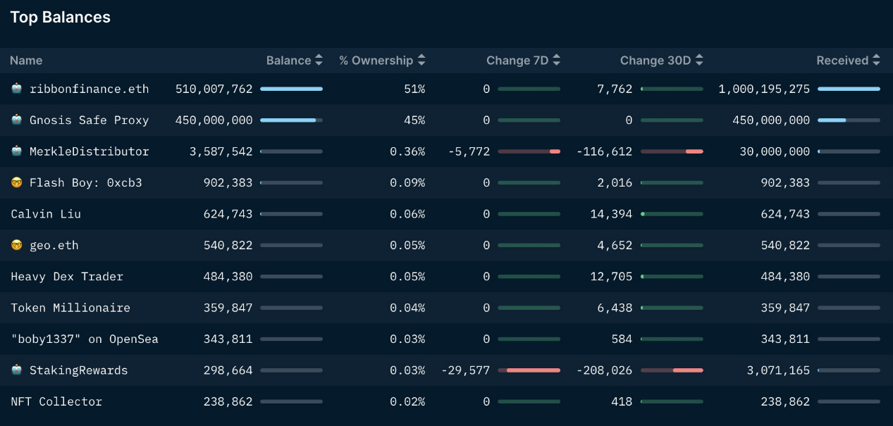

数据来源：Nansen

社区信息

* + - Twitter
    - Discord
    - Medium
    - 关注人数细节 : Discord-4301，Twitter-13.6K

　　项目方是否活跃解答问题 : 推特上的活跃度不佳，与关注人数不成正比； Discord 管理员回答问题比较活跃。

安全板块

　　安全评级：中级风险 （此处不公开）

　　风险观察项包括：喂价机制 / 代币用途 / 路线图未公布等

竞争

**赛道分析：**传统金融衍生品的市场规模都是现货交易量的几倍以上。相比之下，加密货币衍生品的市场规模仍然远远小于 DeFi 的现货交易，因此不可避免地存在巨大的增长空间。

**在所有衍生品中，期权应该是最耀眼的后起之秀**，基于两个主要原因和潜力：

* + - 目前，主要活跃的加密投资者或交易员更像投机者，他们寻求高杠杆和高回报，而不考虑高风险。
    - 加密货币的剧烈波动，或从专业角度讲，隐含波动率相当高。这意味着保护或对冲是所有类别的加密货币投资者的严格需求：矿工、巨鲸持有者、专业或业余级别的交易员。CeFi 中，已经有多家金融机构的成功，证明了市场对结构化产品的需求。

　　虽然 Ribbon Finance 的整体规划是做金融衍生品组合的结构化产品，但目前上线的产品来看还是主打期权交易。Ribbon 是架构在 Hegic、Opyn 等期权协议之上的结构化衍生品，所以其规模和发展也受制于链上期权产品的发展。

　　DeFi 期权项目之间最主要的差别之一即在于如何解决流动性问题上。订单簿似乎是解决 DeFi 流动性的可选方案之一。OPYN v2，Auctus 和 Premia 目前都在探索这条道路。OPYN v2 的流动性建立在 0x 订单簿上，而 Auctus，Hedget 和 Premia 正在建立自己的交易平台，诞生它们如何发展增强订单簿的流动性，这一点值得关注。Opium 在尝试了订单簿流动性模型后，最近推出了集中性流动资金池保险模型 .

　　另外一个解决流动性的重要路径即为流动池模型。总的来说，解决方案可以分为两种：充当期权卖方的流动性池，以及期权交易的 AMM 流动性池。

　　AMM （自动做市商）是 DeFi 领域最伟大的创造之一，并且也作为流动性模型参与了链上期权交易的实验之中。OPYN v1，Primitive，Siren 都是依赖 AMM 解决方案来买卖期权的平台，每个都具有独特的特征。